ДЕРЖАВНИЙ УНІВЕРСИТЕТ ТЕЛЕКОМУНІКАЦІЙ
КАФЕДРА ВИЩОЇ МАТЕМАТИКИ

ЗАТВЕРДЖУЮ
Завідуючий кафедрою вищої математики
професор ____________ О.В. Барабаш
27 серпня 2019 року

Тільки для викладачів

СЕМЕСТР III
МЕТОДИЧНІ РЕКОМЕНДАЦІЇ ДО ПРАКТИЧНОГО ЗАНЯТТЯ №18

ТЕМА: «ЗАКОНИ РОЗПОДІЛУ ДИСКРЕТНИХ ТА НЕПИРЕРВНИХ ВИПАДКОВИХ ВЕЛИЧИН»

з навчальної дисципліни ВИЩА МАТЕМАТИКА
освітньо-кваліфікаційного рівня БАКАЛАВР

Практичне заняття розроблене
Доктором технічних наук Мусієнком А.П.

Київ – 2019

ПЛАН ПРОВЕДЕННЯ ЗАНЯТТЯ ТА РОЗРАХУНОК ЧАСУ

1. | Вступ | 5 хв.
2. | Повторення основних положень лекції | 10 хв
3. | Розв’язування задач | 65 хв.
4. | Домашне завдання | 5 хв.
5. | Заключення | 5 хв.

Навчальна та виховна мета:
1. Студенти повинні знати теоретичні питання з теми: поняття графу, способи задання графу, операції над графами, маршрути в графі.
2. Студенти повинні вміти задавати граф у різні способи, визначати його складові та маршрути в графі.
3. Розвиток мислення студентів, залучення до вивчення математики, як необхідної складової освіти технічного фахівця.

ЛІТЕРАТУРА:

- Бардачов Ю.М. та ін. Дискретна математика. – К.: Вища школа, 2002. – 287с.
- Гаврилов Г.П., Сапоженко А.А. Задачи и упражнения по дискретной математике. – М.: ФИЗМАТЛИТ, 2004. – 416 с.

1. Повторення основних теоретичних положень:
1. Неперервна ВВ.
2. Функція розподілу ймовірностей.
3. Щільність розподілу ймовірностей та їх властивості.
4. Функція розподілу ймовірностей НВВ.
5. Математичне очікування.
6. Дисперсія та СКВ випадкової величини
7. Центральні та початкові моменти.

Числові характеристики законів розподілу ДВВ.

Закон розподілу Х | Математичне сподівання М(Х) | Дисперсія D(X)
1. Біноміальний  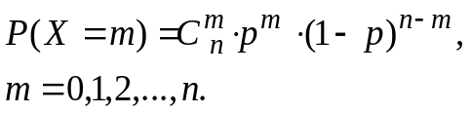 | np | npq
2. Пуассона  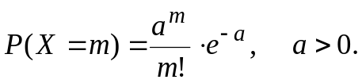 | a | a
3. Геометричний  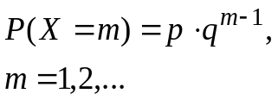 | 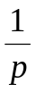 | 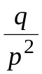
4. Гіпергеометричний  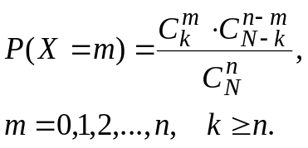 | 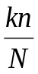 | 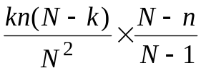
5. Поліноміальний  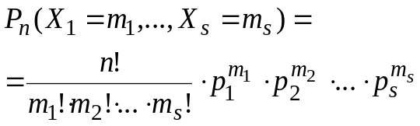 | 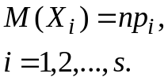 | 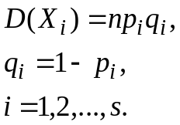

Розв’язування задач:
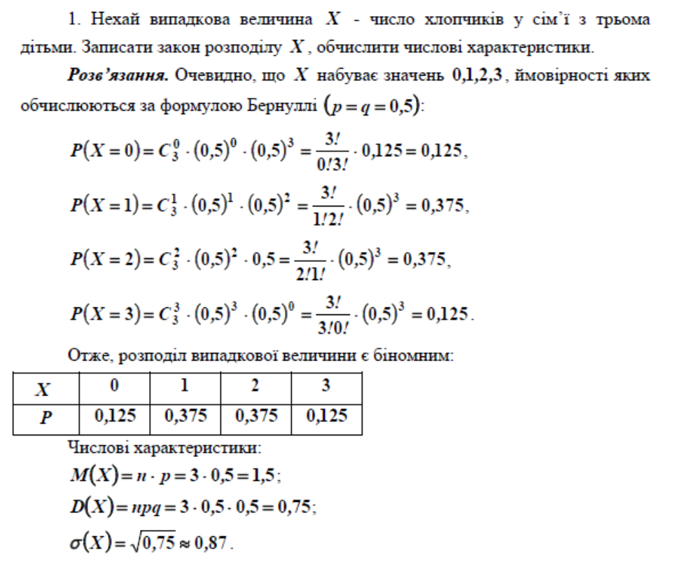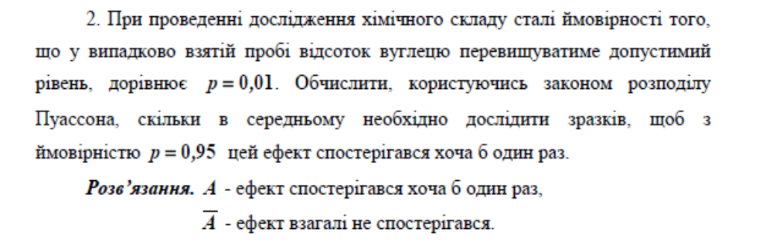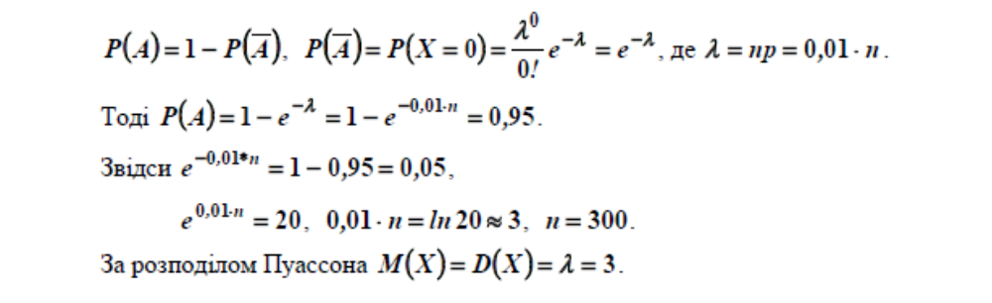
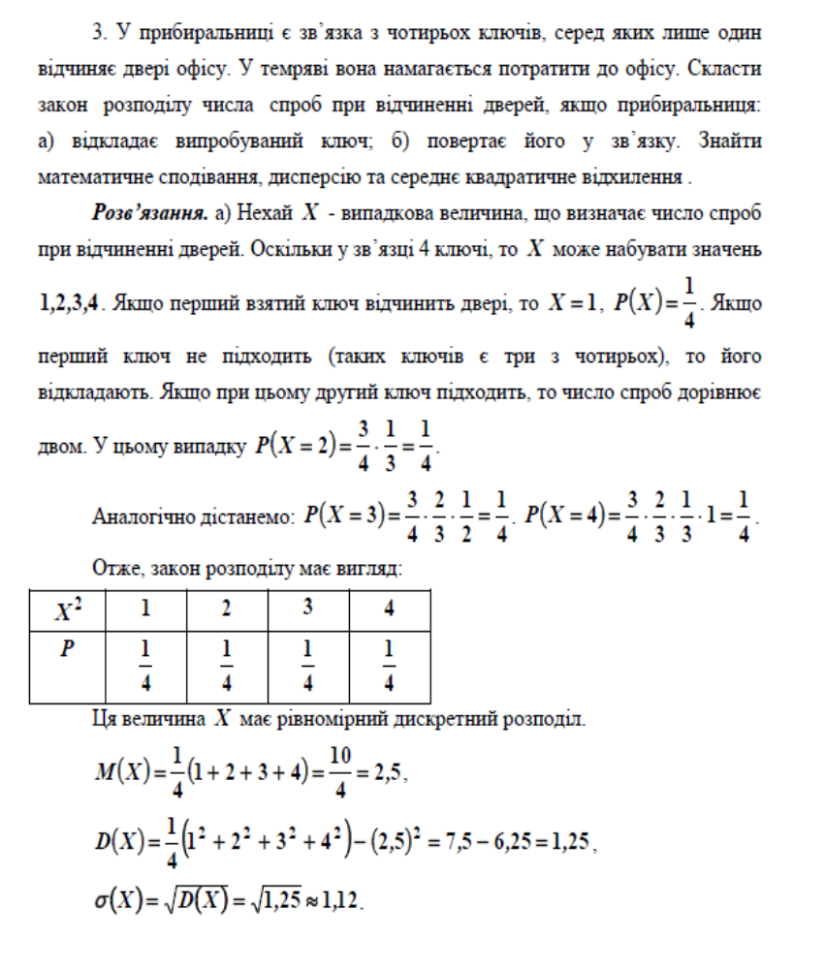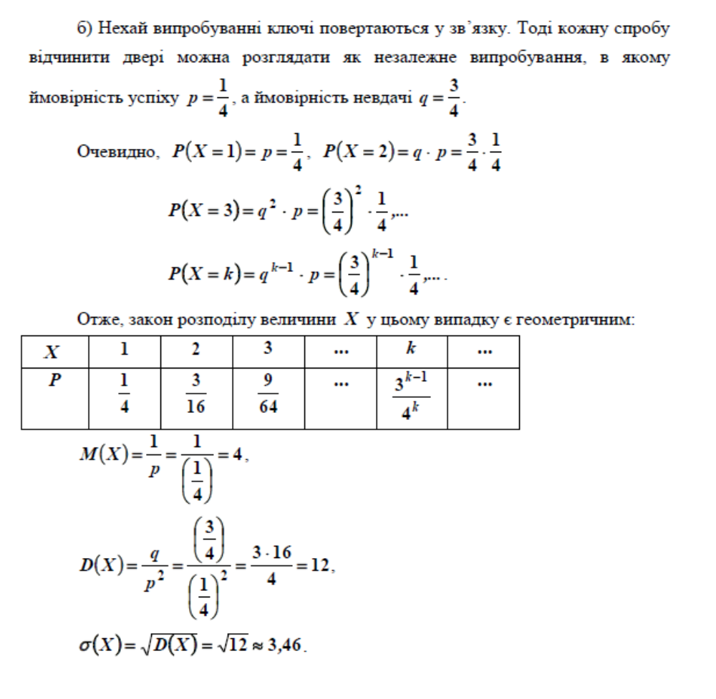
Закони розподілу НВВ
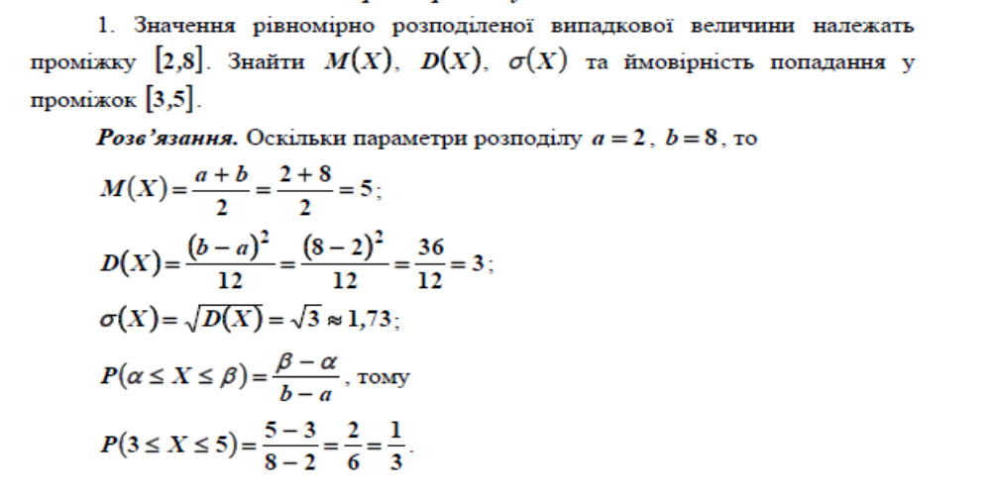
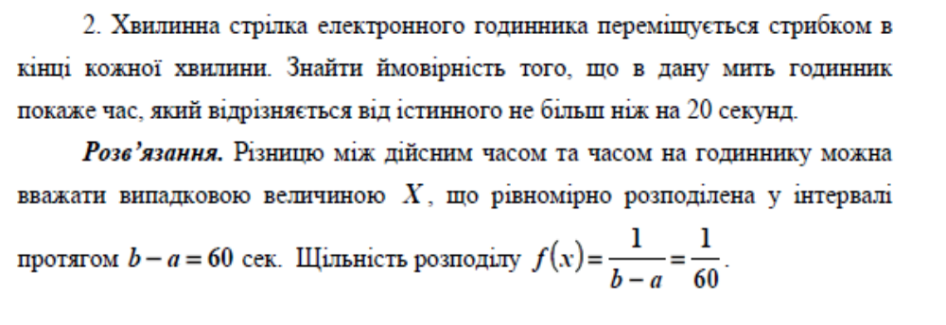
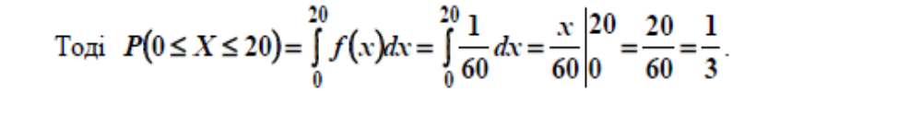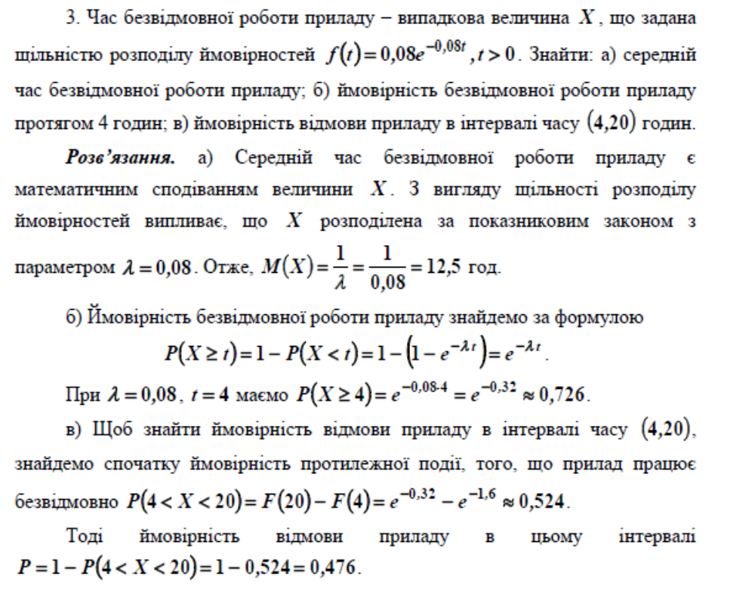
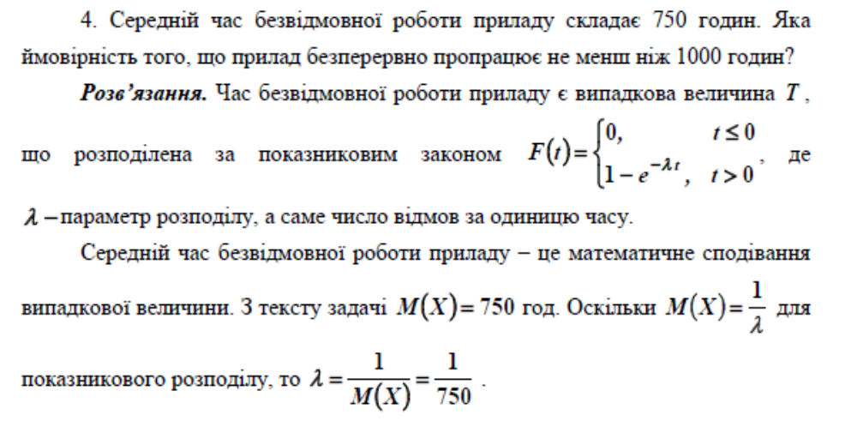
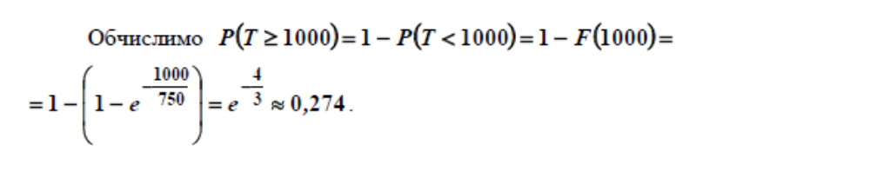
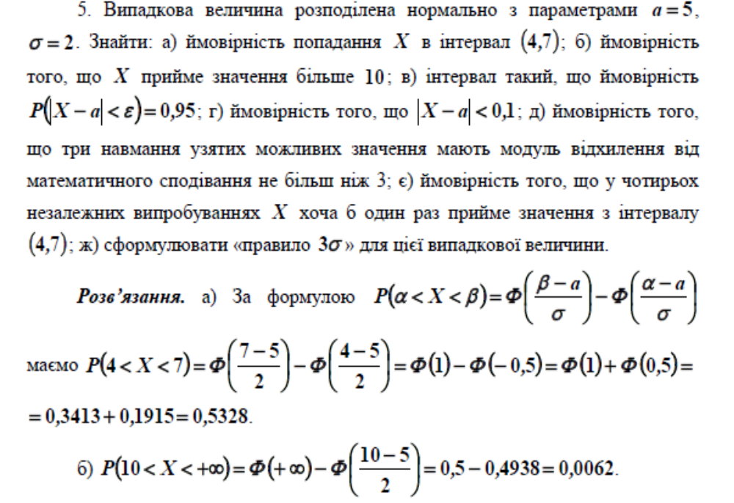
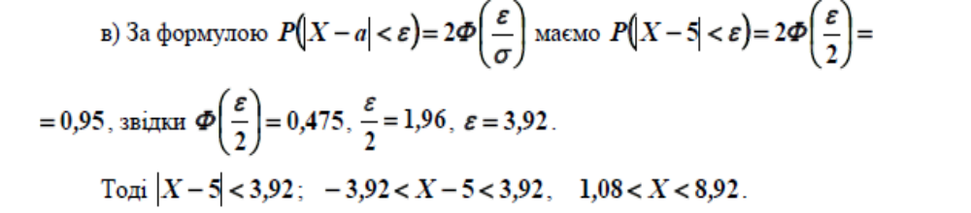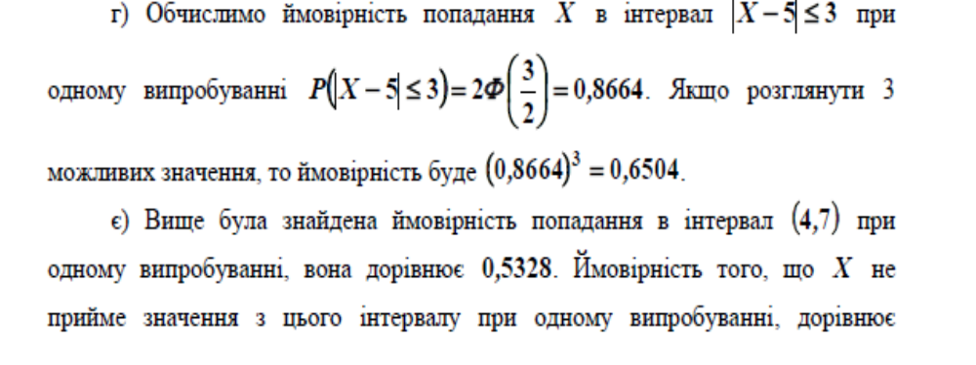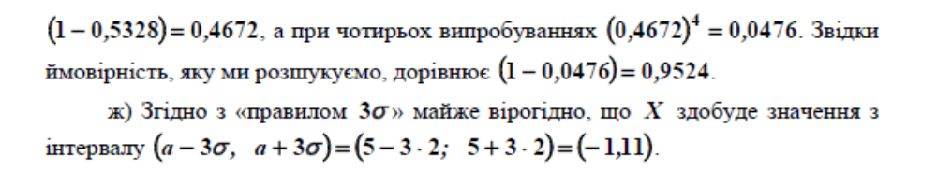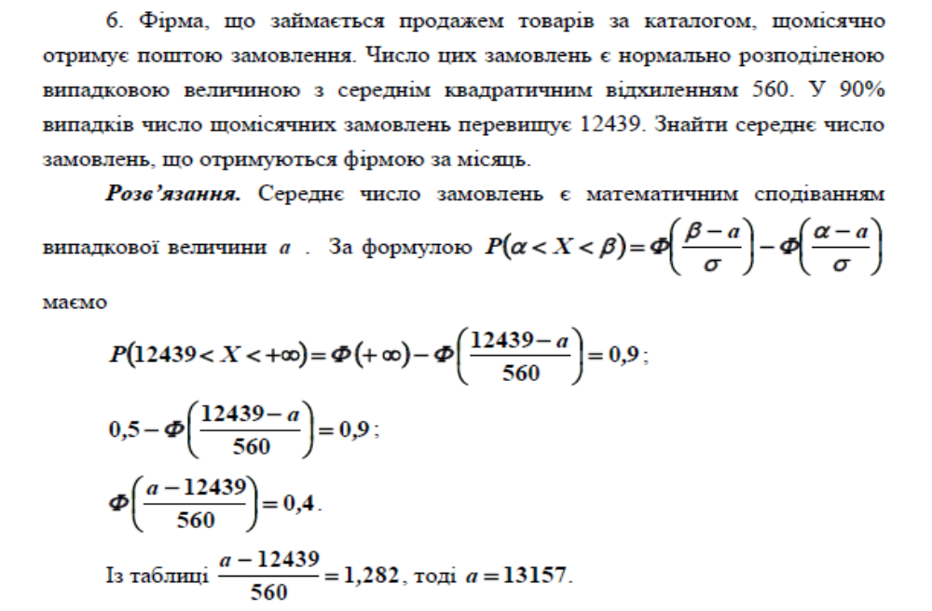
Розробник ПЗ – доцент, доктор технічних наук _____________ Мусієнко А.П.

